Межрайонной природоохранной прокуратурой г. Москвы организован прием граждан в рамках работы мобильной приемной
16.07.2025
Старший помощник межрайонного природоохранного прокурора г. Москвы Анна Суслова и помощник межрайонного природоохранного прокурора г. Москвы Арина Ребрина в рамках работы мобильной приемной провели выездной прием граждан в
АО «Мосводоканал» и ГУП «Мосводосток».
На личный прием обратилось 16 граждан с заявлениями по вопросам исполнения природоохранного законодательства, в том числе:
о несанкционированном сбросе сточных вод; о нарушении законодательства
об отходах производства и потребления; о защите зеленых насаждений;
о приведении в надлежащее состояние системы ливневого стока; о благоустройстве парковых территорий.
По результатам приема заявителям даны устные разъяснения, а также организованы проверочные мероприятия по принятым обращениям.

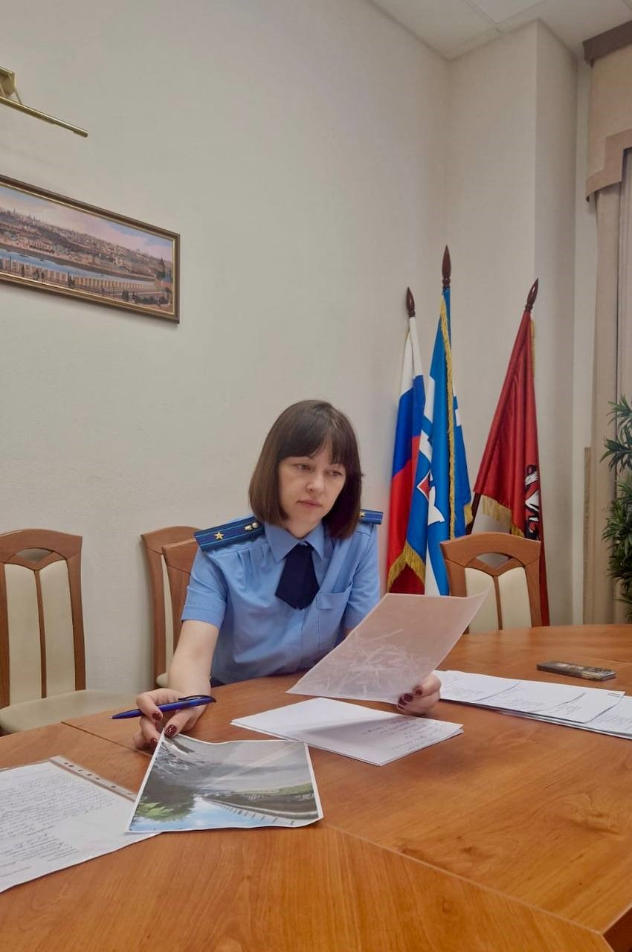

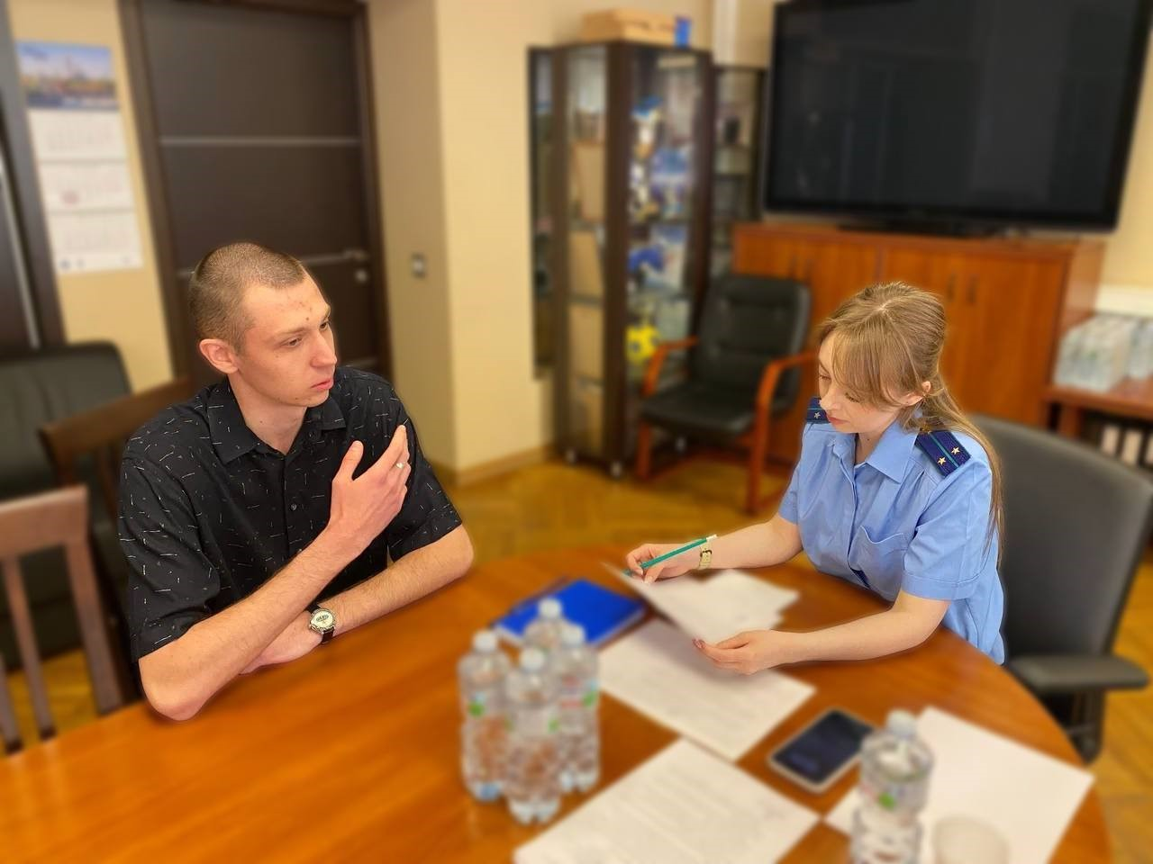

Адрес страницы: http://cheremush.mos.ru/the-prosecutor-s-office/news-from-the-prosecutor-s-office/detail/13106588.html
Управа района Черемушки города Москвы

